# 07-Early Stage Prototyping（早期原型设计）

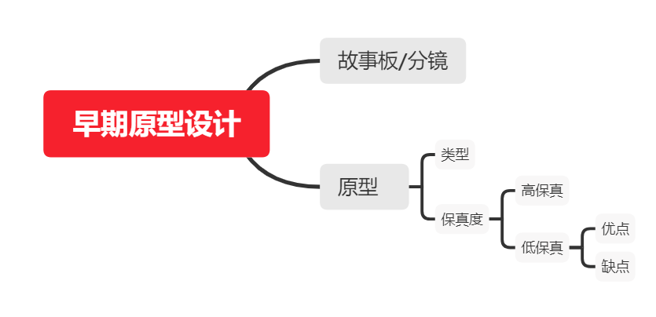

## 1.故事演示板（分镜）

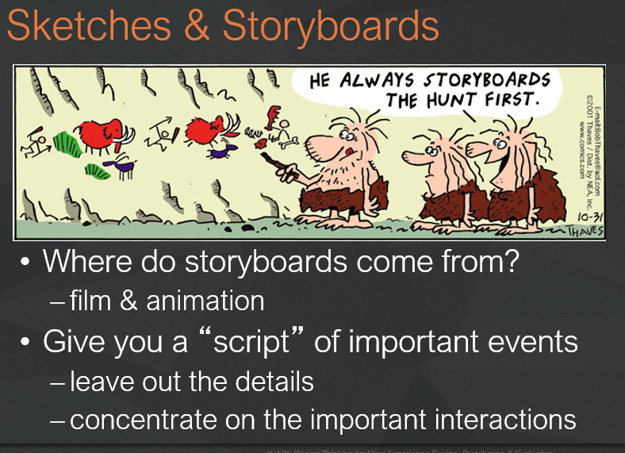

1）来源于电影和漫画

2）忽略细节，专注于重要的功能交互动作

## 2.原型

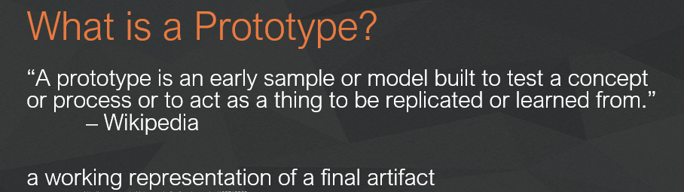

1）原型是一个早期的样本或模型，用来测试一个概念或过程，或者作为一个可以复制或学习的东西

2）最终产品的运行展示

## 3.原型的不同类型

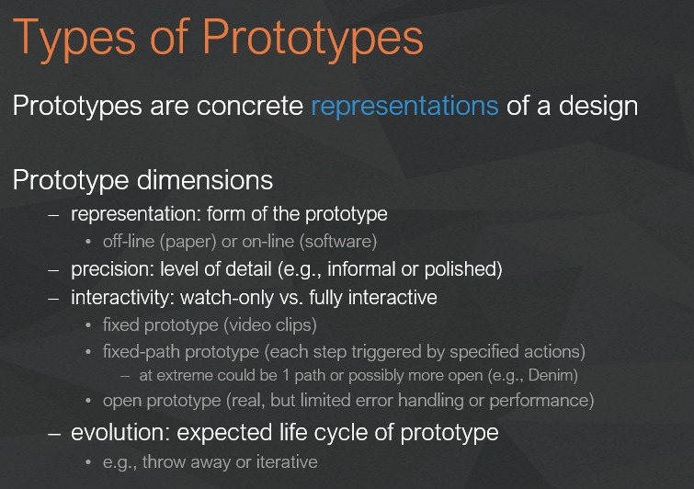

1）表现形式：离线（纸质）或在线（软件）

2）精度：详细程度（例如，粗略的或精致的）

3）互动性：只能看或具有互动功能

固定原型（视频剪辑）

固定路径原型（由指定操作触发的每个步骤）

在极端情况下，可能是一条路

开放原型（真实但有限的错误处理或性能）

4）演化过程：原型的预期生命周期，例如，丢弃或迭代

## 4.原型的保真度

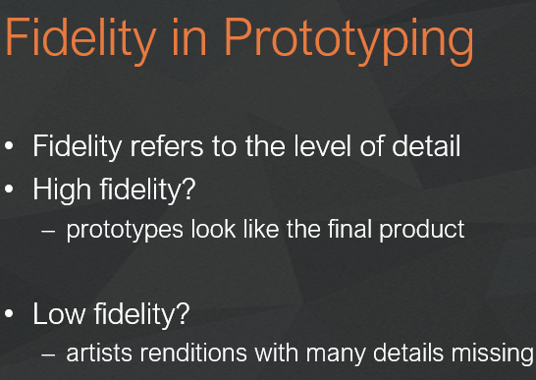

1）保真度是指细节的层次度或丰富程度

2）高保真原型：原型已经看起来像最后的产品

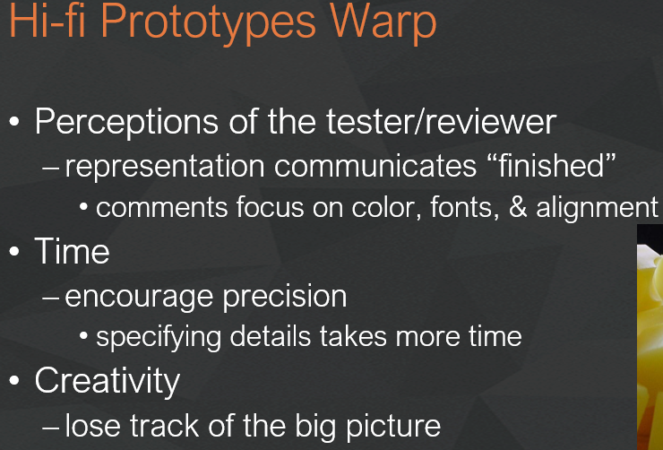

①考虑评审人员的意见，评审员主要针对颜色，字体，对齐格式发表评论

②费时的，鼓励精细化，因为细节需要时间去细化。

③需要创造力

3）低保真原型：缺少很多细节的展示

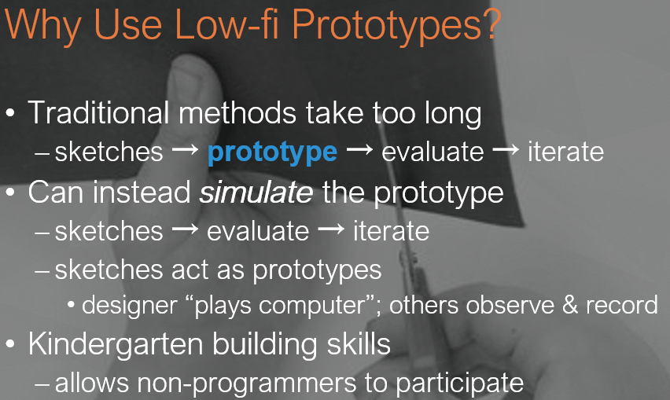

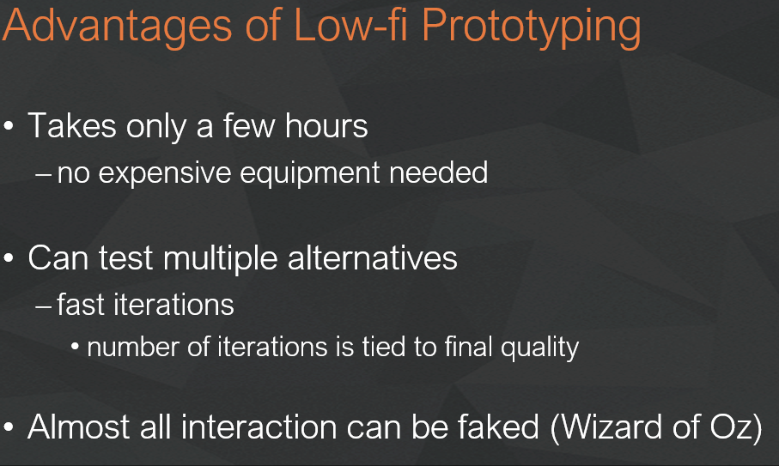

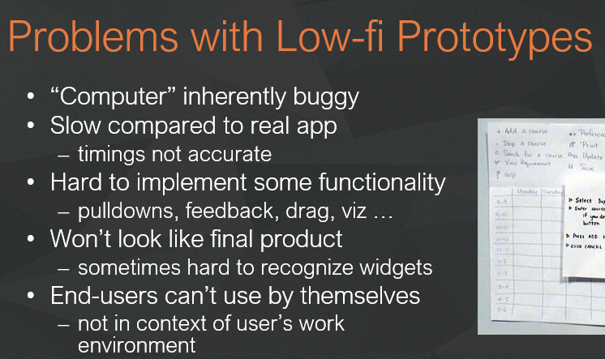

优点：

①传统的原型方法过程太长，迭代过程从草图到原型到评估。

②低保真原型可以作为草图模拟原型，迭代过程变为草图到评估（快速迭代）。可以立即和用户进行确认。最终的质量和迭代的次数有关

③开发方法容易上手，允许非程序员参与。

④费时少，无需专业昂贵的设备和软件。

⑤方便测试多种选择。

缺点：

①有些功能难以实现或表示。

②看起来与最终产品还有些距离。

③用户无法自己使用。